Паспорти лоињаи ШДБХ №9:
Ташкили маркази иттилоот, инноватсия ва дастгирии соњибкорї дар њудудї МОИ-и Суѓд

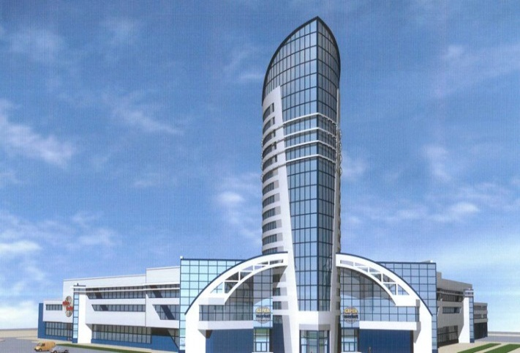 | Масоњат зерисохтмонӣ– 10000 м2  Нишондоди ошёна – 12 ошёна  Иншоотњои лоињавї:  Масоњатњои корї - 2500 м2  Ќањвахона – 500 м2  Анборхонањои зеризаминї – 1200 м2  Толорњои конфронс - 2 адад.  Таваќуфгох – 2500 м2  Ободгардонии гирду атроф – 2500 м2  Муштарињои маќсаднок: субъектњои МОИ, корхонаву ташкилотњои мањаллї ва хориљї

1 | Номгўи лоиња | Ташкили маркази иттилоот, инноватсия ва дастгирии соњибкорї дар њудудї МОИ-и Суѓд
2 | Соња | Инфрасохтор, технологияњои иттилоотї-коммуникатсионї
3 | Самти татбиќи лоиња | Инфрасохтор
4 | Макони татбиќи лоиња (Суроѓаи љойгиршавї) | вилояти Суѓд, шањри Хуљанд, минтаќаи саноатии љанубї-ѓарбӣ
5 | Арзиши эњтимолии лоиња бо доллари ИМА | 5 000 000
6 | Мўњлати тахминии татбиќи лоиња | Сохтмон: 4 сол,  Истифодабарї: 15 сол
7 | Мўњлати эњтимолии харљбарории лоиња | 10 сол
8 | Тавсифи мухтассари лоиҳа | - Муњайё сохтани фазои муосид барои рушди соњибкорї ва дастгирии корхонаву ташкилотњои МОИ ва берун аз он;  - Мусоидат намудан дар таљдид, азнавсозї ва муосиргардонии инфрасохтори истењсолї;  - Љалби илму таљрибаи муосир, сармоягузорї ва технологияњои инноватсионї;  - Баланд намудани малакаи касбии мутахассисони корхонањо тариќи ташкили тренинг ва машваратњои шаклњои муосиру дастрас дар соњаи идоракунї, маркетинг ва ѓайра илмњои махсус;  - Ташкили љойњои нави корї;  - Истењсол ва пешбарї намудани молу хизматрасонињои раќобатпазир;  - Мусоидат дар таъмин намудани фаъолияти муназзами субъектњои МОИ.
9 | Маќсад ва вазифањои лоиња | Лоињаи мазкур барои рушди соњаи технологияњои иттилотию коммуникатсионї, соњибкории инноватсионї дар вилоят ва дар маљмўъ дар мамлакат, тавассути баќайдгирї ва истифодабарии масоњатњои Марказ аз љониби корхонањои ватанї ва хориљии самти фаъолияти технологияњои иттилотию комуникатсионї ва инноватсионї, имконият фароњом месозад. Дар ин замина, аз љониби корхонањои мазкур љалби сармояи мустаќим ва тенологияњои инноватсионї, инчунин афзоиши њосилнокии мењнат, иќтидори содиротї ва оммавишавї мањсулот ва хизматрасонињои ташкилотњои соњаи ТИК таъмин карда мешавад.
10 | Иштироки давлат | - пешнињоди њуќуќи истифодаи инфрасохтори лоињавии мазкур то ба мўњлати нињоии амали созишномаи ШДБХ
11 | Иштироки шарики хусусї | -Маблаѓгузории лоињаи ШДБХ аз њисоби маблаѓњои шахсї ва ё дигар маблаѓњои љалбшаванда;  - Истифода ва идоракунї, аз љумла таъмини коршоямии ва фаъолияти самарбахши инфрасохтори лоињавии мазкур;
12 | Намуди созишнома/ шакли ШДБХ | - сохтмон, истифодабарї ва супоридан;  - сохтмон иљора ва супоридан  - дигар шаклњои ШДБХ, ки дар асоси гуфтушунидњо байни тарафњо мувофиќа ва дар Созишнома муќаррар карда мешаванд.
13 | Ташаббускори лоиҳа (Шарики давлатї) | Вазорати рушди иќтисод ва савдои Љумњурии Тољикистон
14 | Суроѓаи ташаббускори лоиҳа ва маълмот барои тамос | шањри Душанбе, куч. Бохтар 37  Тел: (992 37) 227-34-34  Факс: (992 37) 221-94-63

